ĐỀ XUẤT KỸ THUẬT

TECHNICAL PROPOSAL

Dự án:
Nâng cấp và mở rộng nền tảng SML Platform – Phase 3
Mã số RFP: RFP-SML-2026-001
Đơn vị đề xuất: CÔNG TY CỔ PHẦN EGLIFE VIỆT NAM
Ngày nộp: 08/04/2026

Người liên hệ | [Nguyễn Học – CEO]
Email | contact@eglifesoftware.com
Điện thoại | (+84) 356 099670
Địa chỉ | Phòng 807, Tòa nhà Yen Hoa Sunshine, Số 9 Vũ Phạm Hàm, Hà Nội
Website | https://eglifesoftware.com

MỤC LỤC
A. GIỚI THIỆU CHUNG 3
A.1. Thông tin công ty 3
A.2. Năng lực và kinh nghiệm 3
Kinh nghiệm EdTech – Dự án HanQuocNori 3
Kinh nghiệm EdTech – Dự án Seiko LMS 3
Kinh nghiệm SSO & AWS Cognito – Dự án ECSite 3
Kinh nghiệm Dự án quy mô lớn – Phần mềm CRM cho chuỗi cửa hàng tiện dụng 4
Kinh nghiệm tích hợp AI - Hệ thống đọc hiểu và trích xuất dữ liệu CV bằng AI 4
Kinh nghiệm tích hợp AI - Hệ thống chatbot hỏi đáp 4
B. HIỂU BIẾT VỀ DỰ ÁN 5
B.1. Phân tích yêu cầu 5
B.2. Điểm mạnh của EGLIFE cho dự án này 7
C. PHƯƠNG ÁN KỸ THUẬT 8
C.1. Kiến trúc tổng thể 8
C.1.1 Mô tả 8
C.1.2 Phân tích lý do lựa chọn kiến trúc 10
C.2. Triển khai SSO 11
C.2.1 Mô tả 11
C.2.2 Giải pháp Merge SSO từ Admin 13
C.2.3 Xử lý xung đột tài khoản (Account Conflict) 13
C.2.4 Quy trình Admin Merge tài khoản 14
C.2.5 Đăng nhập sau khi Merge 14
C.3. Read Aloud 14
C.3.1. Mô tả 14
C.3.2. Human-in-the-loop (Teacher Review) 15
C.4. Chuyển đổi từ quản lý theo Tuần (Week) sang Bài học (Lesson) 16
C.5. Phần quyền đa cấp Province – Partner – School 17
C.5.1 Mô tả 17
C.5.2 Giải pháp 17
C.6. GIẢI PHÁP HIỆU NĂNG CAO CHO BÀI TOÁN QUY MÔ LỚN VÀ TĂNG TRƯỞNG DÀI HẠN 19
C.6.1. Tầng Tiếp nhận và Điều phối (Edge & Load Balancing) 19
C.6.2. Tầng Xử lý Logic & Tự động Mở rộng (Auto Scaling Group) 19
C.6.3. Tầng Lưu trữ Dữ liệu (Persistent Data Store) 19
C.6.4. Tầng Xử lý Bất đồng bộ (Event-Driven & Workers) 19
C.6.5. Công cụ Báo cáo Tính toán sẵn (Pre-computed Report Engine) 20
D. PHƯƠNG ÁN QUẢN LÝ DỰ ÁN 21
D.1. Quy trình phát triển Agile/Scrum 21
D.2. Danh sách chức năng 21
D.2. Kế hoạch dự án chi tiết 22
D.3. Quản lý rủi ro 25
E. NHÂN SỰ DỰ ÁN 26
E.1. Cơ cấu tổ chức 26
E.2. Kế hoạch huy động nhân sự 26
F. SẢN PHẨM BÀN GIAO 27
G. KẾ HOẠCH ĐÀO TẠO VÀ CHUYỂN GIAO 28
H. BẢO HÀNH VÀ HỖ TRỢ 29

A. GIỚI THIỆU CHUNG

A.1. Thông tin công ty
Tên công ty | EGLIFE Vietnam JSC (Công ty Cổ phần EGLIFE Việt Nam)
Năm thành lập | 2018
Địa chỉ | Phòng 807, Tòa nhà Yen Hoa Sunshine, Số 9 Vũ Phạm Hàm, Hà Nội
Website | https://eglifesoftware.com
Điện thoại | (+84) 356 099670
Email | contact@eglifesoftware.com
Quy mô nhân sự | Trên 20 thành viên với core team trên 15 năm kinh nghiệm trong nghành thiết kế phần mềm
Lĩnh vực chính | EdTech, Ecommerce, CRM, AI Solution

A.2. Năng lực và kinh nghiệm
EGLIFE Vietnam JSC là đơn vị phát triển phần mềm chuyên nghiệp thành lập tại Hà Nội từ năm 2018, với thế mạnh tập trung vào tư vấn giải pháp và phát triển phần mềm. Đội ngũ kỹ thuật thành thạo tech stack của dự án (Laravel, React, PostgreSQL, Redis, AWS) và có kinh nghiệm thực tế triển khai các hệ thống E-Learning, LMS phù hợp trực tiếp với yêu cầu SML Platform Phase 3.

Kinh nghiệm EdTech – Dự án HanQuocNori
Nền tảng học tiếng Hàn trực tuyến toàn diện (EdTech Platform) với đầy đủ tính năng LMS:
- Stack: Laravel 7, Vue.js 2/Nuxt.js, MySQL, Redis, AWS S3
- Tính năng: Khóa học video (DASH streaming), 6 dạng bài tập tương tác, flashcard, bài thi tự động
- Thương mại điện tử: mua khóa học, combo, mã giảm giá, affiliate
- Lớp học 1-1 với giáo viên, real-time notifications (Pusher)
- Đa ngôn ngữ: Tiếng Việt, Tiếng Anh, Tiếng Hàn
- Quản trị nội dung với 100+ admin routes, ~30 Vuex modules

Kinh nghiệm EdTech – Dự án Seiko LMS
Hệ thống quản lý học tập (LMS) dành cho tổ chức giáo dục, kiến trúc monorepo:
- Stack: Laravel 9 (API), Vue 3 + Vite (admin), Nuxt 3 (landing), PostgreSQL, Redis
- Tính năng: Quản lý Project → Course → ClassRoom → Period, điểm danh, bài tập, thi cử
- Xuất báo cáo Excel đa dạng (lịch học, điểm danh, chấm công, kết quả học tập)
- Real-time notifications qua Pusher, import dữ liệu từ Excel qua Queue Jobs
- Phân quyền đa vai trò: Admin, Giáo viên, Học sinh

Kinh nghiệm SSO & AWS Cognito – Dự án ECSite
Tích hợp AWS Cognito kết hợp OAuth 2.0/PKCE cho hệ thống EC thương mại trên AWS (region Tokyo), triển khai 3 môi trường độc lập (dev/stg/prod):
- Frontend (Angular): @aws-amplify/auth, amazon-cognito-identity-js, OAuth/PKCE flow
- Backend (Laravel): ellaisys/aws-cognito, custom CognitoTokenGuard mở rộng TokenGuard
- Xử lý đầy đủ: signIn, signUp, confirmSignUp, forgotPassword, changePassword, updateUserEmail/Phone
- AWS AppSync (GraphQL) với auth type AMAZON_COGNITO_USER_POOLS
- Lambda Triggers: pre-auth và post-auth để migrate user giữa các User Pool
- Multi-environment: User Pool riêng cho dev/stg/prod với cấu hình Redirect URI đầy đủ

Kinh nghiệm Dự án quy mô lớn – Phần mềm CRM cho chuỗi cửa hàng tiện dụng
Hệ thống CRM tích hợp liền mạch dữ liệu theo thời gian thực giữa ứng dụng di động, trang quản trị (CMS) và hệ thống thiết bị POS tại hơn 500 cửa hàng vật lý.
- Hệ thống sở hữu kiến trúc chịu tải cao (High-availability), vận hành ổn định tệp dữ liệu hơn 2 triệu thành viên, xử lý mượt mà hơn 30.000 giao dịch mỗi ngày và đáp ứng mức truy cập đồng thời (CCU) lên tới 20.000 users trên app trong các khung giờ cao điểm mà không gián đoạn dịch vụ.
- Stack: Laravel, ReactJS, Postgresql, Mysql, NodeJS
- Tính năng: Quản lý chiến dịch, thông báo, coupon, voucher, tích điểm, đổi điểm, …

Kinh nghiệm tích hợp AI - Hệ thống đọc hiểu và trích xuất dữ liệu CV bằng AI
Xây dựng hệ thống sử dụng AI để đọc và phân tích nội dung CV từ file PDF.
- Triển khai pipeline xử lý gồm OCR (nếu cần), parsing và chuẩn hóa dữ liệu để lưu vào database.
- Thiết kế schema dữ liệu phù hợp để mapping các thông tin như kỹ năng, kinh nghiệm, học vấn và vị trí công việc.
- Ứng dụng LLM để hiểu ngữ cảnh và trích xuất thông tin chính xác thay vì chỉ dựa vào rule-based. Xây dựng cơ chế lọc và xếp hạng CV dựa trên tiêu chí do nhà tuyển dụng cấu hình thông qua prompt.
- Tối ưu hiệu suất xử lý batch CV và đảm bảo khả năng scale cho hệ thống tuyển dụng lớn.

Kinh nghiệm tích hợp AI - Hệ thống chatbot hỏi đáp
- Hệ thống chatbot hỗ trợ hỏi đáp, được tích hợp với nền tảng RAG sử dụng dữ liệu nội bộ đã được upload và xử lý để làm nguồn tri thức.
- Cho phép tùy biến cách thức phản hồi của chatbot thông qua cơ chế cấu hình prompt linh hoạt theo từng ngữ cảnh sử dụng.
- Kết hợp với các hệ thống MCP bên ngoài để mở rộng khả năng xử lý, giúp chatbot không chỉ trả lời mà còn thực hiện các tác vụ liên quan.

B. HIỂU BIẾT VỀ DỰ ÁN

B.1. Phân tích yêu cầu
Qua nghiên cứu kỹ RFP và BRD v2.1, chúng tôi xác định SML Platform Phase 3 có một số điểm cần lưu ý như sau:

Yêu cầu | Hiệu quả | Thách thức kỹ thuật
Chuyển đổi từ quản lý theo Tuần (Week) sang Bài học (Lesson) | Linh hoạt theo thực tế giảng dạy: Xóa bỏ tình trạng "bài học tự động mở theo lịch" dù lớp nghỉ lễ hoặc dạy chậm. Giáo viên hoàn toàn chủ động gán bài học khớp với tiến độ thực tế trên lớp.  Thích ứng với mô hình Nhượng quyền (Franchise): Cho phép các tỉnh thành, đối tác khác nhau triển khai chương trình tại các thời điểm khác nhau (Pacing Guide riêng) mà không cần cấu hình lại hệ thống học liệu cho từng năm học.  Tối ưu hóa trải nghiệm học sinh: Học sinh chỉ tập trung vào bài học hiện tại mà giáo viên giao, không bị xao nhãng hoặc áp lực bởi danh sách bài tập cố định của cả học kỳ, giúp cá nhân hóa lộ trình học tập tốt hơn. | Phá vỡ cấu trúc Database cũ (Database Schema Refactoring)  Data Migration: Phải chuyển đổi lịch sử học tập của hàng chục ngàn học sinh từ "Tuần" sang "Bài học" mà không làm mất dữ liệu.  Thay đổi logic lõi từ Tuần sang Lesson ảnh hưởng đến toàn bộ các module khác => Cần một kịch bản kiểm thử cover đầy đủ các trường hợp bị ảnh hưởng
Read Aloud AI | Đối với Giáo viên: Giải phóng nguồn lực và nâng cao năng lực chuyên môn  Đối với Hệ thống (Language Link Việt Nam): Chuẩn hóa và Mở rộng:  Đảm bảo sự đồng nhất về chất lượng  Khả năng mở rộng quy mô (Scalability) | Thách thức về Độ chính xác & Cơ chế Giám sát: AI khó chính xác 100%, đặc biệt là với giọng đọc của trẻ em (vốn có âm sắc cao, tốc độ không đều và hay ngọng).  Nếu AI chấm quá khắt khe, học sinh sẽ nản lòng; nếu quá lỏng lẻo, hệ thống sẽ mất uy tín với phụ huynh.  Thách thức về Hiệu năng & Chống quá tải (Scalability)  Thách thức về Ngôn ngữ & Tâm lý học lứa tuổi: AI thường trả về kết quả khô khan
Phần quyền đa cấp  Province – Partner - School | Quản trị tinh gọn và Phân cấp trách nhiệm  Biệt lập dữ liệu và Bảo mật kinh doanh  Mô hình nhượng quyền, có khả năng mở rộng | Nếu làm không khéo:  Toàn bộ logic cũ sẽ bị break do data structure thay đổi  Rất khó rollback khi có lỗi xảy ra
SSO | Nâng cao trải nghiệm người dùng, chỉ cần đăng nhập một lần duy nhất trên hệ thống và không phải nhớ nhiều mật khẩu.  Thay vì dữ liệu bị phân mảnh, SSO giúp kết nối ID người dùng duy nhất. Điều này giúp LLV làm báo cáo phân tích chính xác  Giảm tải cho bộ phận IT trong việc quản lý danh tính, cấp phát quyền và xử lý xung đột tài khoản thủ công | Xử lý Xung đột & Merge Tài khoản
Module Gamification – Sao & Xếp hạng | Hiệu quả về tâm lý và động lực học tập, tăng tính cạnh tranh lành mạnh  Thông qua việc điều chỉnh số "Sao" thưởng cho các kỹ năng khó (như phát âm chuẩn bài dài), ban học thuật có thể điều hướng học sinh tập trung vào những kỹ năng mà trung tâm đang muốn đẩy mạnh trong từng giai đoạn | Việc tính toán thứ hạng của hàng chục ngàn học sinh theo thời gian thực có thể tốn tài nguyên và gây chậm hệ thống (Slow Query) => Cần xây dựng cơ chế phù hợp
Module Báo cáo & Analytics | Theo dõi được chất lượng đào tạo đồng nhất trên toàn hệ thống  Đánh giá được hiệu quả khai thác hệ thống tại các cơ sở của mình. So sánh năng suất giữa các School để đưa ra phương án cải thiện kinh doanh.  Giám sát tiến độ giảng dạy của giáo viên và mức độ chuyên cần của học sinh theo thời gian thực. | Các câu lệnh truy vấn báo cáo thường rất nặng (quét hàng triệu bản ghi điểm số). Nếu chạy trực tiếp trên Database chính (Master), nó sẽ làm treo các tác vụ làm bài tập của học sinh
Module Quản lý vòng đời học sinh | Số hóa toàn diện lịch sử học tập

B.2. Điểm mạnh của EGLIFE cho dự án này
1. Kinh nghiệm phát triển và tích hợp hệ thống EdTech:
EGLIFE đã triển khai thành công nhiều nền tảng công nghệ giáo dục toàn diện, bao gồm các phân hệ quản lý học viên, giáo viên, lộ trình đào tạo và bán khóa học. Sự am hiểu về nghiệp vụ giáo dục giúp chúng tôi dễ dàng số hóa mô hình phân quyền Province – Partner – School của LLV. Đồng thời, chúng tôi có chuyên môn sâu trong việc duy trì, phát triển các legacy systems và xây dựng các phân hệ mới tích hợp liền mạch với hệ thống lõi, đảm bảo sự ổn định và tính liên tục trong vận hành.

2. Năng lực xử lý dữ liệu lớn (Big Data) và tối ưu hóa Cơ sở dữ liệu:
Đội ngũ kỹ sư của EGLIFE đã thực hiện thành công các nghiệp vụ chuyển đổi (migrate) nguyên vẹn khối lượng dữ liệu lên tới 1 Terabyte từ PostgreSQL sang MySQL nhằm đáp ứng yêu cầu hạ tầng đặc thù. Hơn nữa, kinh nghiệm áp dụng kỹ thuật phân mảnh cơ sở dữ liệu tối ưu khả năng mở rộng sẽ được EGLIFE ứng dụng trực tiếp để giải quyết bài toán chuyển đổi dữ liệu từ "Week" sang "Lesson", cũng như thiết kế kiến trúc lưu trữ biệt lập và an toàn cho mô hình nhượng quyền đa cấp.

3. Thiết kế kiến trúc chịu tải cao và xử lý bất đồng bộ
Được đúc kết từ quá trình vận hành các hệ thống thương mại điện tử với lưu lượng giao dịch (transaction) lớn, EGLIFE có đầy đủ năng lực giải quyết bài toán chịu tải khi số lượng lớn học sinh của LLV cùng truy cập vào các khung giờ cao điểm. Bên cạnh đó, thông qua các dự án xử lý mã hóa (encode) số lượng lớn video, chúng tôi đã hoàn thiện kỹ năng thiết kế kiến trúc hàng đợi bất đồng bộ (Message Queues). Kỹ thuật này sẽ được áp dụng để quản lý luồng chấm điểm AI, giúp phân bổ tài nguyên hợp lý và ngăn chặn tình trạng quá tải cục bộ.

4. Ứng dụng Trí tuệ Nhân tạo cấp Doanh nghiệp (Enterprise-grade AI)
Thay vì sử dụng các mô hình tự phát triển tiềm ẩn rủi ro về độ chính xác, chúng tôi nghiêng về giải pháp tích hợp các dịch vụ AI cấp độ doanh nghiệp đã được kiểm chứng như Azure AI Speech. Dịch vụ này mang lại khả năng bóc tách lỗi chi tiết đến từng âm vị (Phoneme), được huấn luyện trên tập dữ liệu đa dạng nên đặc biệt hiệu quả trong việc nhận diện và chấm điểm chính xác giọng đọc đặc thù của trẻ em Việt Nam.

5. Năng lực triển khai hạ tầng linh hoạt
Chúng tôi có kinh nghiệm thiết kế và triển khai hệ thống trên nhiều môi trường khác nhau, từ các máy chủ nội bộ (On-premise / Self-hosted) đòi hỏi tiêu chuẩn bảo mật khắt khe, cho đến các nền tảng điện toán đám mây hàng đầu như AWS và Microsoft Azure. Sự linh hoạt này đảm bảo hệ thống SML Phase 3 luôn đạt được tính sẵn sàng cao (High Availability), đồng thời giúp LLV dễ dàng kiểm soát và tối ưu hóa chi phí hạ tầng trong dài hạn.

C. PHƯƠNG ÁN KỸ THUẬT

C.1. Kiến trúc tổng thể

C.1.1 Mô tả

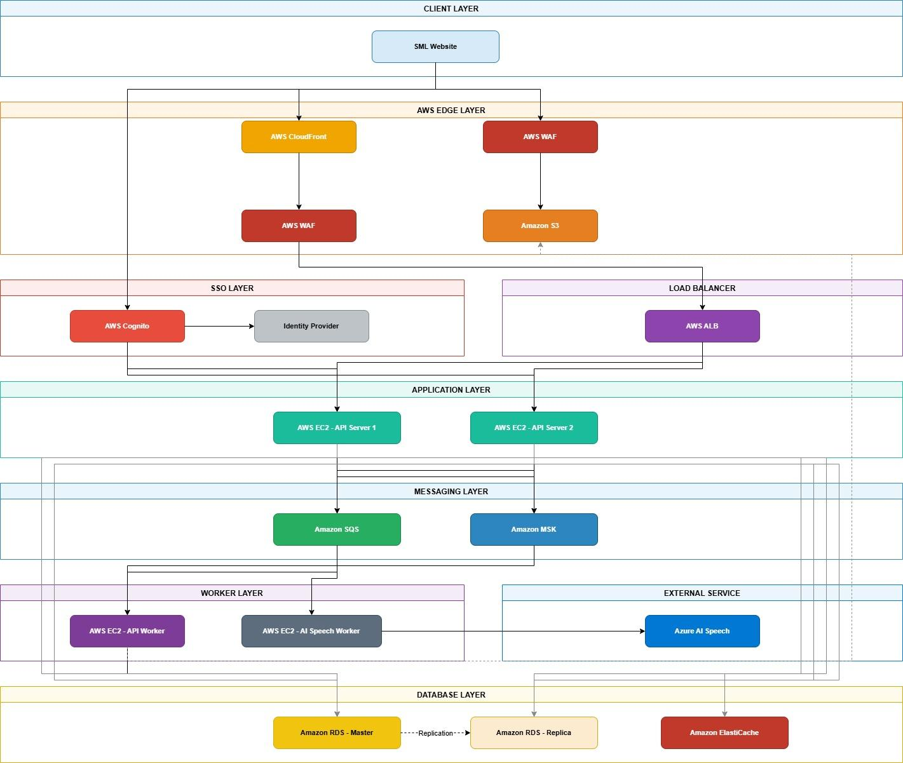

Hình C.1 — Kiến trúc hệ thống SML Platform Phase 3 trên AWS

Thành phần | Công nghệ & Mô tả
Frontend | React (SPA) – giao diện học sinh, giáo viên, admin. Responsive trên mọi thiết bị.
Backend API | Laravel (PHP) – RESTful API, Queue Workers cho AI pipeline, Scheduler cho sync dữ liệu.
Database | PostgreSQL – dữ liệu chính (users, courses, assignments, reports). Read replica cho query nặng.
Cache / Queue | Redis – session, cache API response, Laravel Queue (AI job, import/export). Driver: redis.
Authentication | AWS Cognito – SSO/OIDC. JWT local cho session SML. CognitoTokenGuard trên Laravel API.
File Storage | AWS S3 – bản ghi âm Read Aloud, tài liệu giáo viên, media học tập.
Hosting | AWS EC2 (kế thừa hệ thống hiện tại) + ALB (Application Load Balancer) + Auto Scaling Group.
CI/CD | GitHub Actions – tự động build, test, deploy lên stg/prod khi merge vào branch chính.
AI Integration | REST API hoặc Message Queue (Redis Queue) kết nối AI service chấm Read Aloud (Pronunciation, Intonation, Fluency).

1. Client Layer
Đây là tầng giao diện người dùng cuối, cụ thể là SML Website. Mọi tương tác của người dùng và các yêu cầu truy cập hệ thống đều bắt đầu từ lớp này.

2. AWS Edge Layer
Hệ thống sử dụng các dịch vụ tại biên để tối ưu tốc độ truyền tải và thiết lập hàng rào bảo mật đầu tiên:
- AWS CloudFront: Đóng vai trò Content Delivery Network (CDN), giúp phân phối nội dung với độ trễ thấp nhất.
- AWS WAF (Web Application Firewall): Được triển khai tại các điểm tiếp nhận dữ liệu quan trọng để ngăn chặn các cuộc tấn công khai thác lỗ hổng web và bảo vệ tài nguyên.
- Amazon S3: Lưu trữ các tài nguyên tĩnh và dữ liệu tệp tin với độ bền vững (durability) cao.

3. SSO & Load Balancer Layer
- AWS Cognito & Identity Provider: Cung cấp giải pháp Single Sign-On (SSO), quản lý danh tính và kiểm soát quyền truy cập tập trung, đảm bảo tính an toàn cho dữ liệu người dùng.
- AWS ALB (Application Load Balancer): Thực hiện điều phối thông minh lưu lượng truy cập đến các máy chủ ứng dụng, giúp cân bằng tải và tự động duy trì tính sẵn sàng của hệ thống.

4. Application Layer
Tầng xử lý logic nghiệp vụ chính của hệ thống:
- Bao gồm các cụm máy chủ AWS EC2 (API Server 1 & 2). Việc triển khai đa máy chủ (Multi-server) cho phép hệ thống xử lý đồng thời lượng lớn yêu cầu và đảm bảo khả năng dự phòng khi có sự cố.

5. Messaging & Worker Layer
Để giải quyết các bài toán xử lý bất đồng bộ và tối ưu hóa tài nguyên, hệ thống tách biệt luồng xử lý:
- Amazon SQS & Amazon MSK (Kafka): Các dịch vụ trung gian (Message Broker) giúp lưu trữ và điều phối hàng đợi thông điệp giữa các tầng.
- Worker Layer (API Worker & AI Speech Worker): Tập hợp các máy chủ chuyên dụng để xử lý các tác vụ ngầm.
  - AI Speech Worker kết nối với Azure AI Speech để thực hiện các nghiệp vụ chuyên sâu về xử lý giọng nói và trí tuệ nhân tạo.

6. Database Layer
Tầng lưu trữ dữ liệu được thiết kế để tối ưu hóa cả tốc độ đọc và ghi:
- Amazon RDS (Master & Replica): Sử dụng cơ chế Replication để đồng bộ dữ liệu. Master đảm nhận tác vụ ghi, trong khi Replica phục vụ các tác vụ đọc, giúp tăng đáng kể hiệu năng truy vấn.
- Amazon ElastiCache: Sử dụng bộ nhớ đệm (Caching) để giảm tải cho cơ sở dữ liệu chính và tăng tốc độ phản hồi cho các dữ liệu thường xuyên được truy cập.

C.1.2 Phân tích lý do lựa chọn kiến trúc
1. Bảo vệ và tối ưu hiệu năng từ sớm (Edge Layer)
CloudFront kết hợp AWS WAF ngay tại lớp ngoài cùng giúp chặn các cuộc tấn công (DDoS, SQL injection, XSS) trước khi chúng đến được backend. S3 phục vụ nội dung tĩnh trực tiếp từ CDN, giảm tải đáng kể cho các API server.
2. Tách biệt xác thực khỏi nghiệp vụ (IAM Layer)
Cognito + Identity Provider đảm nhận toàn bộ vòng đời xác thực (OAuth2/OIDC, MFA, token rotation). API server không cần tự xử lý auth, giúp code đơn giản hơn, giảm rủi ro bảo mật, và dễ tích hợp SSO sau này.
3. Phân tải thông minh (Load Balancing)
AWS ALB phân phối traffic vào nhiều ECS instance theo health check. Khi một instance lỗi, ALB tự động chuyển traffic sang instance còn lại — đảm bảo high availability mà không cần can thiệp thủ công.
4. Tách coupling qua Messaging (SQS + MSK)
API server không gọi trực tiếp Worker. SQS xử lý task queue đơn giản (retry tự động, dead-letter queue), MSK (Kafka) xử lý event streaming phức tạp hơn. Nhờ đó hệ thống chịu lỗi tốt hơn và có thể scale Worker độc lập.
5. Worker chuyên biệt cho AI Speech
Tách AI Speech Worker riêng giúp cô lập tài nguyên nặng (xử lý audio, gọi Azure AI Speech). Nếu service Azure chậm hoặc lỗi, chỉ Worker này bị ảnh hưởng, không kéo sập API chính.
6. Database với HA và Cache (Database Layer)
RDS Master/Replica đảm bảo việc đọc có thể scale ngang mà không tạo áp lực lên Master. ElastiCache (Redis/Memcached) cache kết quả truy vấn phổ biến, giảm latency xuống hàng chục lần so với đọc thẳng từ DB.

C.2. Triển khai SSO

C.2.1 Mô tả
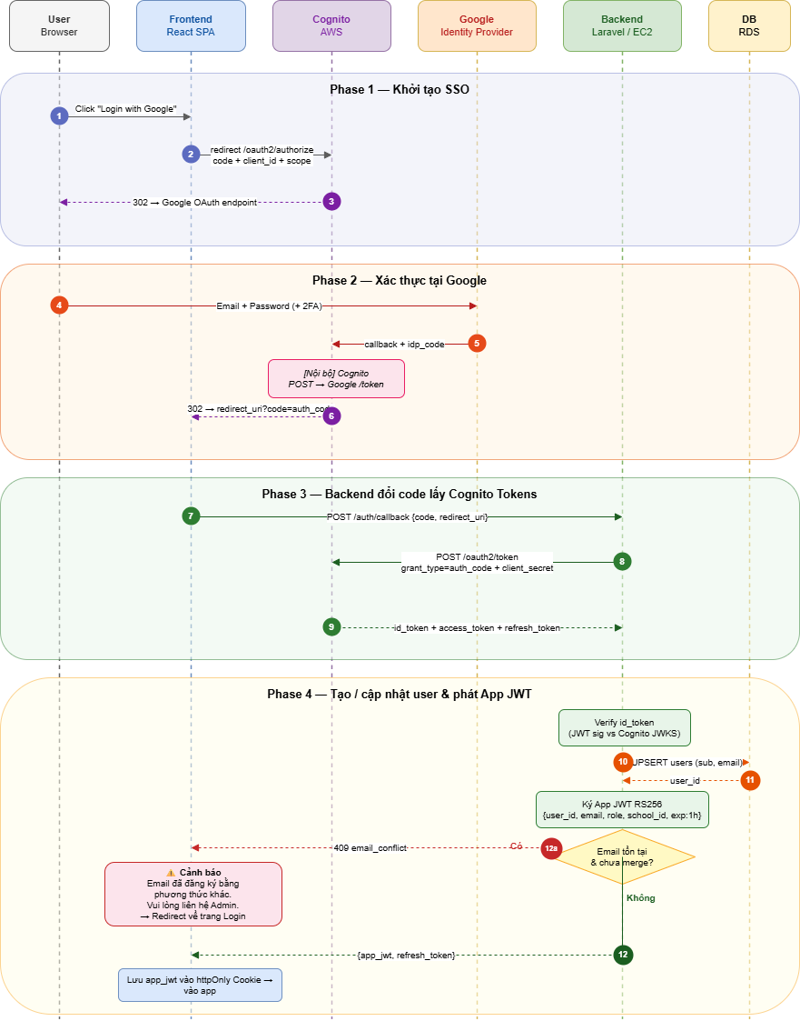

Giai đoạn 1: Khởi tạo SSO
Trong giai đoạn này, người dùng bắt đầu quá trình đăng nhập từ giao diện ứng dụng.
- Người dùng nhấn nút "Login with Google" trên trình duyệt.
- Frontend (React SPA) gửi yêu cầu điều hướng đến Cognito endpoint thông qua URL /oauth2/authorize kèm theo các tham số như client_id, code_challenge, và scope.
- Cognito phản hồi bằng mã 302 Redirect, yêu cầu trình duyệt chuyển hướng người dùng đến trang đăng nhập của Google (OAuth endpoint).

Giai đoạn 2: Xác thực tại Google
Đây là bước người dùng làm việc trực tiếp với nhà cung cấp danh tính (Identity Provider).
- Người dùng nhập Email/Password và thực hiện xác thực 2 lớp (2FA) nếu có trên trang của Google.
- Sau khi đăng nhập thành công, Google gửi một mã xác thực (idp_code) về cho Cognito thông qua đường dẫn callback.
  - Nội bộ: Cognito sẽ tự động trao đổi mã này với Google để lấy thông tin người dùng.
- Cognito sau đó gửi mã 302 Redirect về Frontend kèm theo một mã xác thực riêng của Cognito (auth_code).

Giai đoạn 3: Backend đổi mã lấy Cognito Tokens
Tại đây, Backend bắt đầu tham gia để xác thực tính hợp lệ của phiên đăng nhập.
- Frontend gửi auth_code vừa nhận được lên Backend (Laravel) thông qua API POST /auth/callback.
- Backend gửi yêu cầu đến Cognito (POST /oauth2/token) kèm theo auth_code và client_secret của ứng dụng.
- Cognito xác thực mã và trả về bộ 3 mã thông báo: id_token, access_token, và refresh_token.

Giai đoạn 4: Tạo/Cập nhật User & Phát hành App JWT
Đây là bước cuối cùng để thiết lập phiên làm việc nội bộ của hệ thống.
- Xác thực: Backend kiểm tra chữ ký của id_token nhận được từ Cognito bằng cách đối chiếu với mã khóa công khai (JWKS) của AWS.
- Lưu trữ: Backend thực hiện lệnh UPSERT (Cập nhật hoặc Chèn mới) thông tin người dùng (Email, Sub ID) vào Database (RDS).
- Database trả về user_id chính thức trong hệ thống.
- Tạo Token nội bộ: Backend tạo một App JWT riêng (thường ký bằng thuật toán RS256) chứa các thông tin như user_id, role, school_id và thời gian hết hạn.
Sau đó, hệ thống kiểm tra xung đột Email:
- Nhánh A (Có xung đột): Nếu Email đã được đăng ký bằng phương thức khác và chưa được hợp nhất (merge), Backend trả về lỗi 409 Conflict. Frontend sẽ hiển thị cảnh báo và yêu cầu người dùng liên hệ Admin hoặc quay lại trang Login.
- Nhánh B (Thành công): Nếu không có xung đột, Backend trả về app_jwt và refresh_token cho Frontend.
- Hoàn tất: Frontend lưu trữ app_jwt vào httpOnly Cookie để bảo mật và cho phép người dùng truy cập vào ứng dụng.

C.2.2 Giải pháp Merge SSO từ Admin

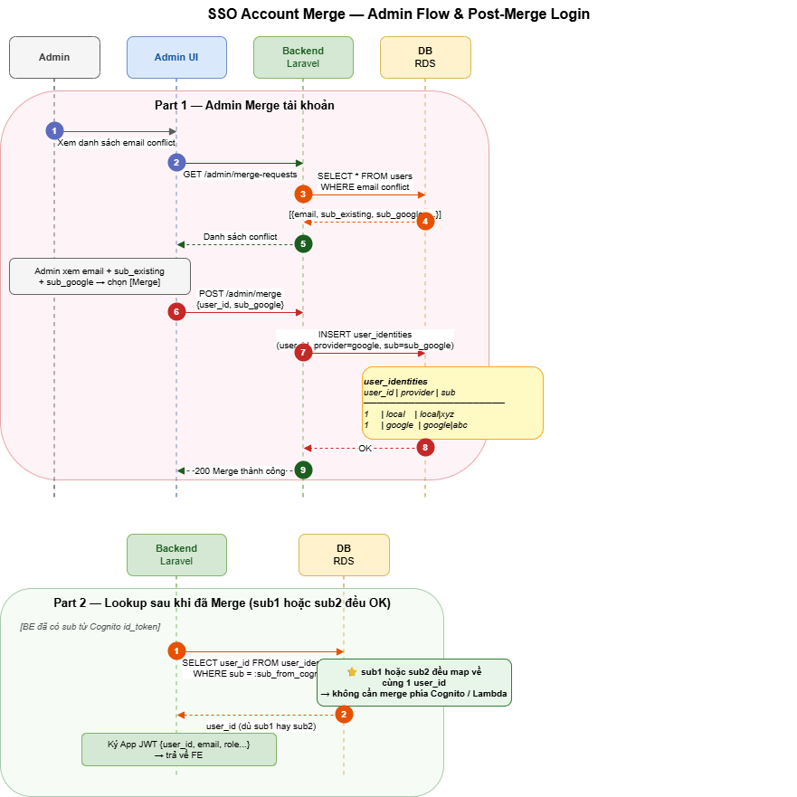

C.2.3 Xử lý xung đột tài khoản (Account Conflict)
Khi một email đã tồn tại trong hệ thống được đăng ký bằng phương thức khác (ví dụ: email/password), hệ thống sẽ:

Trả về lỗi 409 email_conflict và hiển thị cảnh báo cho người dùng.
Người dùng liên hệ Admin để xử lý merge thủ công ngoài hệ thống.

C.2.4 Quy trình Admin Merge tài khoản
Admin truy cập danh sách email conflict qua Admin UI, xem xét thông tin sub từ các provider khác nhau và thực hiện merge. Backend ghi nhận bằng cách INSERT một bản ghi mới vào bảng user_identities:

C.2.5 Đăng nhập sau khi Merge
Sau khi merge, dù Cognito trả về sub1 (local) hay sub2 (Google), Backend đều thực hiện:
SELECT user_id FROM user_identities WHERE sub = :sub_from_cognito
Truy vấn này luôn trả về cùng một user_id, do đó không cần Lambda trigger hay can thiệp phía Cognito. Toàn bộ logic merge được xử lý hoàn toàn ở tầng ứng dụng (Laravel).

C.3. Read Aloud

C.3.1. Mô tả
Read Aloud — Recording & Scoring Flow (Async)
- Thu âm: Người dùng nhấn Record trên thiết bị. Trình duyệt/App dùng MediaRecorder API để thu âm.
- Tạo tệp: Nhấn Stop, tạo ra tệp âm thanh (Blob).
- Xin quyền: App gọi POST /upload lên API Server.
- Cấp quyền: API Server xác thực và trả về một Presigned URL của Amazon S3.
- Upload: App dùng URL này để tải (PUT) tệp âm thanh trực tiếp lên S3.
- Xác nhận: Trình duyệt nhận phản hồi 200 OK từ S3.
- Nộp bài: App gọi POST /submit lên API Server kèm đường dẫn S3.
- Lưu Database: API Server tạo một bản ghi bài làm vào Amazon RDS với status='pending'.
- Đẩy Queue: API Server gửi một công việc chứa thông tin bài nộp vào Amazon SQS.
- Phản hồi: API Server trả về 202 Accepted cho App. Luồng phía người dùng tạm kết thúc.
- Nhận việc: AI Speech Worker liên tục "lắng nghe" (long polling) SQS và kéo job về xử lý.
- Tải file: Worker tải tệp âm thanh từ Amazon S3 về.
- Chấm điểm phát âm: Worker gửi âm thanh tới API của Azure AI Speech.
- Nhận kết quả thô: Azure trả về kết quả dưới dạng JSON, bao gồm các điểm số kỹ thuật: accuracy (chính xác), fluency (trôi chảy), phoneme (âm vị), prosody (ngữ điệu).
- Tích hợp LLM: Thay vì lưu trực tiếp kết quả khô khan này vào DB, Worker gửi tệp JSON của Azure, kèm theo Luật Prompt (prompt rules) và Kho nhận xét (comment bank) sang LLM Module.
- Sinh Feedback: LLM Module tiến hành phân tích, tổng hợp số liệu và sinh ra một đoạn văn bản nhận xét (Feedback text) bằng ngôn ngữ tự nhiên, thân thiện và dễ hiểu cho học viên.
- Cập nhật Database: Worker lưu cả điểm số (score) lẫn đoạn feedback_text vừa sinh vào Amazon RDS, đồng thời đổi status='done'.
- Hoàn tất: Worker xóa công việc khỏi Amazon SQS (DeleteMessage).

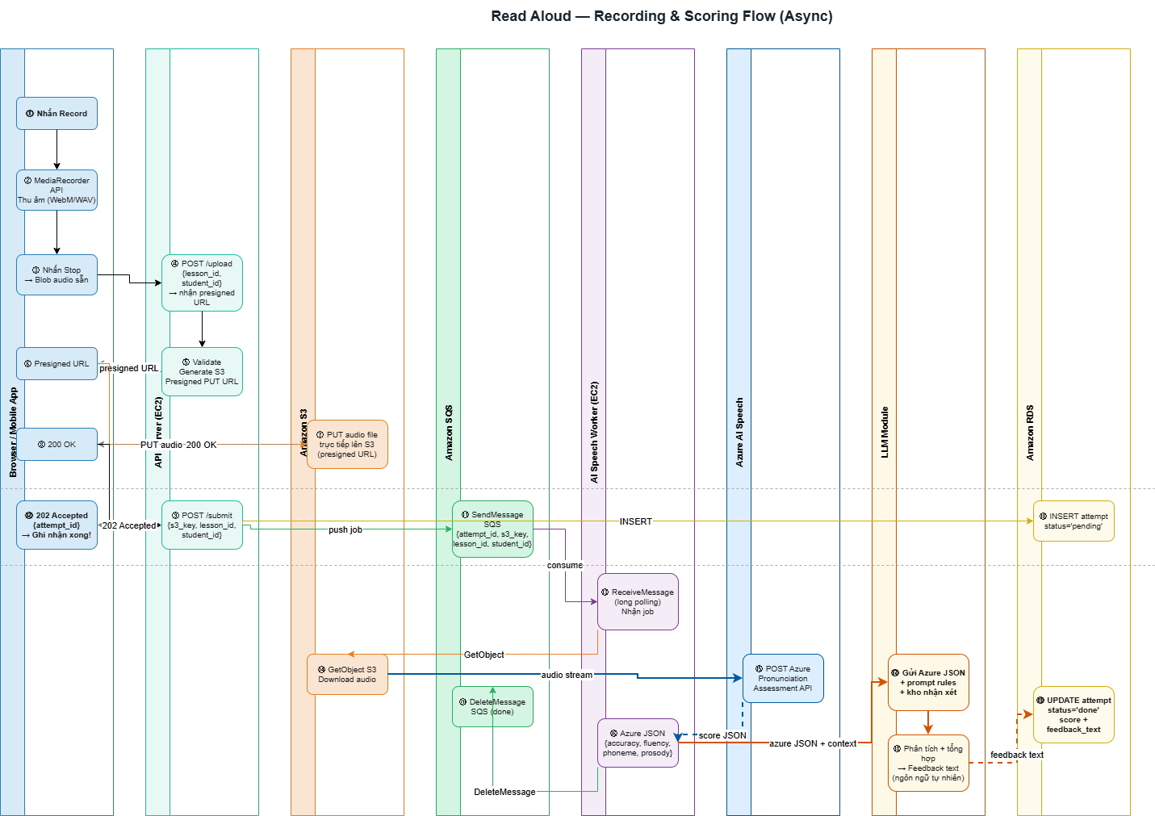

C.3.2. Human-in-the-loop (Teacher Review)
- Tải danh sách chờ: Giáo viên mở Dashboard, hệ thống gọi API GET /attempts?status=pending_review để lấy danh sách các bài đang chờ duyệt.
- Lấy data chi tiết: Hệ thống tải thông tin chi tiết bao gồm File Audio (từ S3), Điểm số AI (AI Score) và Nhận xét AI (AI Feedback).
- Giáo viên Review: Giáo viên nghe lại audio, sau đó có thể giữ nguyên hoặc chỉnh sửa lại điểm số và nội dung nhận xét sao cho phù hợp nhất.
- Bấm "Duyệt bài": Giáo viên nhấn nút duyệt. Trình duyệt gọi PUT /attempts/{id}/approve với payload là điểm và nhận xét cuối cùng.
- API Tiếp nhận: API Server tiếp nhận request và validate dữ liệu hợp lệ.
- Cập nhật Database: API Server cập nhật bản ghi trong Amazon RDS thành status='published', lưu điểm chốt (final_score) và ID người duyệt (reviewer_id).
- Hiển thị cho Học viên: Ngay khi cập nhật xong, hệ thống hiển thị điểm số và lời nhận xét chính thức cho học viên xem.

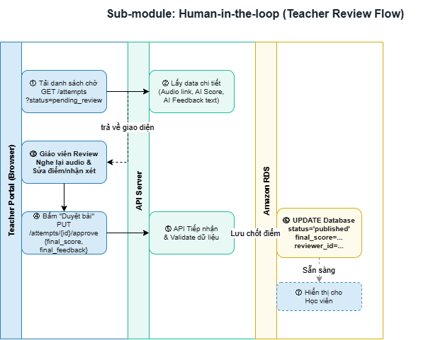

C.4. Chuyển đổi từ quản lý theo Tuần (Week) sang Bài học (Lesson)
Sự phức tạp của việc chuyển đổi từ Tuần sang Bài học không nằm ở việc tạo ra các bảng dữ liệu mới, mà nằm ở việc duy trì tính toàn vẹn của dữ liệu lịch sử. Cần thiết lập một Kiến trúc Dữ liệu Chuyển tiếp (Transitional Data Architecture), đảm bảo quá trình di cư dữ liệu diễn ra minh bạch, an toàn và không gây ra bất kỳ sự gián đoạn nào (Zero-disruption) đối với trải nghiệm của người dùng cuối cũng như công tác vận hành của đội ngũ giáo viên.

1. Chiến lược "Shadow Tables": Chống Lock và Corrupt dữ liệu
Việc ALTER TABLE trên các bảng có hàng triệu bản ghi (như bảng điểm, bảng log) sẽ gây ra tình trạng Table Lock, làm treo toàn bộ ứng dụng. => Khởi tạo cấu trúc song song: không thêm cột lesson_id vào bảng cũ mà tạo các bảng mới hoàn toàn

2. Xây dựng Rule Mapping và Cơ chế Can thiệp Quản trị
Thách thức lớn nhất là dữ liệu "gãy khúc" – khi một tuần học cũ không khớp hoàn toàn với định nghĩa bài học mới.
- Thuật toán Auto-Mapping: Dựa trên khung chương trình (Syllabus), hệ thống sẽ tự động ánh xạ: Week 1 $\rightarrow$ Lesson 1, Lesson 2.
- Với những trường hợp đặc biệt (lớp dạy bù, dạy gộp bài) không thể map tự động, hệ thống sẽ đưa vào danh sách "Pending Migration" => Xây dựng giao diện để giáo viên có thể mapping thủ công khi cần

3. Tương thích mã nguồn (Hybrid Data Compatibility)
Mã nguồn phải "thông minh" để hiểu và xử lý được cả hai trạng thái dữ liệu mà không gây lỗi logic (Crash).

C.5. Phần quyền đa cấp Province – Partner – School

C.5.1 Mô tả
Việc di cư dữ liệu cho phân quyền đa cấp đơn giản hơn so với chuyển đổi Week sang Lesson bởi đây bản chất là quá trình bổ sung thuộc tính định danh (Tagging) thay vì thay đổi định nghĩa thực thể, cho phép thiết lập các giá trị mặc định (Default Mapping) cho dữ liệu cũ một cách nhanh chóng mà không làm phá vỡ các mối quan hệ cấu trúc sẵn có của hệ thống.

Dù việc di cư dữ liệu (Migration) cho phần phân quyền đa cấp có phần kỹ thuật đơn giản hơn, nhưng thách thức thực sự nằm ở Logic vận hành và Khả năng mở rộng (Scalability) trong tương lai:
- Việc thiết lập sai các quy tắc trong ma trận phân quyền đa cấp tiềm ẩn rủi ro nghiêm trọng về rò rỉ dữ liệu kinh doanh giữa các đối tác nhượng quyền.
- Khi hệ thống mở rộng, các truy vấn tổng hợp dữ liệu từ hàng trăm cơ sở sẽ tạo ra điểm nghẽn về hiệu năng, dẫn đến tình trạng phản hồi chậm.
- Lưu lượng bản ghi tăng đột biến cũng gây áp lực lớn lên hệ thống chỉ mục (Index), làm giảm tốc độ ghi dữ liệu trong các khung giờ cao điểm

C.5.2 Giải pháp
1. Chiến lược Đánh chỉ mục (Indexing) theo ID Định danh
Khi một Partner truy vấn danh sách học sinh, Database không cần quét toàn bộ bảng mà sẽ nhảy thẳng đến vùng dữ liệu của Partner đó thông qua Index.
Chúng tôi sẽ sử dụng B-Tree Index (mặc định của PostgreSQL) vì nó tối ưu nhất cho các phép so sánh bằng (=) và so sánh khoảng (IN, BETWEEN) thường dùng trong phân quyền.

2. Phân vùng dữ liệu theo thời gian (Time-based Partitioning)
Dữ liệu giáo dục (điểm số, nhật ký học tập, điểm danh) có đặc thù tăng trưởng rất mạnh theo từng năm học. Nếu lưu tất cả vào một bảng "phẳng", sau 3-5 năm, bảng này sẽ trở nên quá tải.
=>Sử dụng Range Partitioning dựa trên trường thời gian (ví dụ: created_at). Hệ thống sẽ tự động chia dữ liệu thành các bảng vật lý theo tháng hoặc theo năm học (ví dụ: scores_2024, scores_2025).
Các dữ liệu của năm học hiện tại (Active Data) sẽ được ưu tiên lưu trữ trong các vùng nhớ tốc độ cao (SSD/RAM Cache), trong khi dữ liệu cũ (Legacy Data) có thể được chuyển sang vùng lưu trữ rẻ hơn hoặc nén lại.
Khi một niên khóa kết thúc và cần lưu trữ (Archiving), chúng ta chỉ cần ngắt kết nối (Detach) phân vùng cũ mà không ảnh hưởng đến hiệu năng ghi của phân vùng hiện tại.

3. Giải pháp phần quyền dữ liệu
3.1. Xây dựng Ma trận nhóm quyền (Role-Based Access Control - RBAC)
Thay vì gán quyền lẻ tẻ cho từng cá nhân, chúng tôi định nghĩa các Nhóm quyền (Roles) chuẩn hóa. Mỗi nhóm quyền sẽ chứa một tập hợp các Hành động (Permissions) cụ thể:

Nhóm quyền | Phạm vi quản lý | Các hành động tiêu biểu
Super Admin | Toàn hệ thống | Cấu hình hệ thống, quản lý danh mục Province.
Province Admin | Toàn tỉnh | Xem báo cáo tổng hợp tỉnh, quản lý danh sách Partner trong tỉnh.
Partner Admin | Chuỗi School thuộc sở hữu | Quản lý nhân sự, báo cáo tài chính, cấu hình Pacing Guide cho chuỗi.
School Admin | Một cơ sở (School) | Quản lý lớp học, giáo viên, phê duyệt điểm danh tại cơ sở.
Teacher / Staff | Lớp học được gán | Nhập điểm, cập nhật nhật ký học tập, tương tác với phụ huynh.

3.2. Định danh và Gán thực thể (Entity Binding)
Mỗi User khi được tạo ra sẽ không chỉ mang một Role mà còn phải được liên kết (Binding) với một hoặc nhiều Thực thể quản lý:
User A: Role Partner Admin + Linked to Partner_ID: 001.
User B: Role School Admin + Linked to School_ID: 102.
User C: Role Province Admin + Linked to Province_ID: HN (Hà Nội).

3.3. Cơ chế "Chặn ngay từ Controller" (Security Interceptor)
Đây là "lá chắn" quan trọng nhất để đảm bảo an toàn dữ liệu. Cơ chế không đợi đến khi truy vấn Database mới lọc, mà thực hiện kiểm soát ngay khi Request vừa chạm đến hệ thống:
- Middleware/Interceptor: Xây dựng một lớp bảo mật nằm trước các Controller. Lớp này có nhiệm vụ:
  - Trích xuất thông tin Role và Entity_ID (Province/Partner/School) từ Token SSO.
  - Kiểm tra xem hành động người dùng yêu cầu (ví dụ: GET /students/{id}) có thuộc phạm vi quản lý của họ không.
- Logic chặn lọc:
  - Nếu Admin của School A cố tình truy cập thông tin học sinh thuộc School B (bằng cách thay đổi ID trên URL), Controller sẽ phát hiện sự sai lệch giữa School_ID trong Token và School_ID của dữ liệu yêu cầu =>Trả về lỗi 403 Forbidden ngay lập tức.
  - Hệ thống sẽ không thực thi bất kỳ logic nghiệp vụ nào nếu bước kiểm tra tại Controller không vượt qua.

C.6. GIẢI PHÁP HIỆU NĂNG CAO CHO BÀI TOÁN QUY MÔ LỚN VÀ TĂNG TRƯỞNG DÀI HẠN
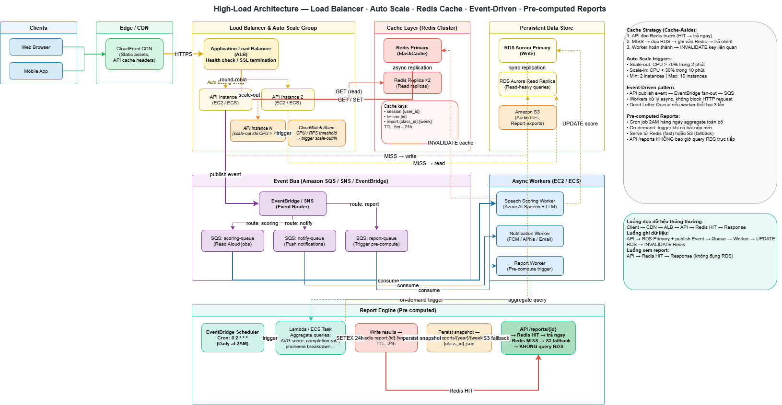

C.6.1. Tầng Tiếp nhận và Điều phối (Edge & Load Balancing)
- Clients: Người dùng truy cập qua Trình duyệt Web hoặc Mobile App.
- CloudFront CDN: Đóng vai trò lớp bảo vệ và tăng tốc đầu tiên, lưu trữ các nội dung tĩnh (hình ảnh, script) và cache các phản hồi API phổ biến để giảm tải cho máy chủ gốc.
- Application Load Balancer (ALB): Tiếp nhận các yêu cầu HTTPS, thực hiện kiểm tra sức khỏe (Health check) và phân phối lưu lượng một cách thông minh (Round-robin) tới các cụm máy chủ Backend.

C.6.2. Tầng Xử lý Logic & Tự động Mở rộng (Auto Scaling Group)
- Auto Scaling: Hệ thống được cấu hình để tự động tăng số lượng máy chủ (API Instance 1...N) khi CPU vượt ngưỡng 70% và giảm bớt khi thấp hơn 30% để tối ưu chi phí.
- Chiến lược Cache-Aside: API ưu tiên đọc dữ liệu từ Redis Cluster (HIT) để trả kết quả ngay lập tức. Chỉ khi không có (MISS), hệ thống mới truy vấn vào Database (RDS), sau đó cập nhật lại vào Redis cho các yêu cầu sau.

C.6.3. Tầng Lưu trữ Dữ liệu (Persistent Data Store)
- RDS Aurora (Primary/Replica): Tách biệt luồng Ghi (Write) vào máy chủ chính và luồng Đọc (Read) vào máy chủ phụ. Điều này giúp các truy vấn báo cáo nặng không làm ảnh hưởng đến tốc độ làm bài tập của học sinh.
- Amazon S3: Lưu trữ các file ghi âm bài đọc (Read Aloud) và các tệp báo cáo xuất ra dưới dạng JSON/PDF.

C.6.4. Tầng Xử lý Bất đồng bộ (Event-Driven & Workers)
Để ngăn chặn việc người dùng phải chờ đợi lâu khi thực hiện các tác vụ nặng (như chấm điểm AI), hệ thống sử dụng mô hình sự kiện:
- EventBridge: Đóng vai trò "Router" điều phối các sự kiện từ API đến các hàng đợi (SQS Queues).
- Async Workers: Các tiến trình chạy ngầm sẽ tiêu thụ tin nhắn từ hàng đợi để thực hiện:
  - Speech Scoring Worker: Gọi Azure AI để chấm điểm phát âm.
  - Notification Worker: Gửi thông báo Push/Email cho phụ huynh.
  - Report Worker: Kích hoạt tính toán lại báo cáo khi có dữ liệu mới.

C.6.5. Công cụ Báo cáo Tính toán sẵn (Pre-computed Report Engine)
- Daily Cron Job (2AM): Hàng đêm, một tiến trình tự động sẽ tính toán sẵn các chỉ số (điểm trung bình, tỷ lệ hoàn thành, lỗi âm vị...) của toàn bộ các lớp học.
- Pre-computed Results: Kết quả được lưu sẵn vào Redis và S3.
- Zero-Query RDS: Khi quản lý hoặc phụ huynh xem báo cáo, API lấy kết quả trực tiếp từ Redis/S3.

D. PHƯƠNG ÁN QUẢN LÝ DỰ ÁN

D.1. Quy trình phát triển Agile/Scrum
- Sprint 2 tuần, demo & review với LLV cuối mỗi sprint
- Daily standup nội bộ (15 phút), weekly sync với LLV
- Backlog quản lý trên Jira/GitHub Projects, phân loại theo module và mức ưu tiên BRD
- Code review bắt buộc trước khi merge, tối thiểu 1 reviewer
- Feature branch → staging → production theo quy trình GitFlow

D.2. Danh sách chức năng

1 | Trải nghiệm HS & Read Aloud thông minh
1.1 | Học sinh thực hiện bài tập Read Aloud
1.2 | Admin cấu hình AI chấm điểm
1.3 | Tích hợp kho nhận xét mẫu
2 | Quản lý tài khoản & Phân quyền
2.1 | Quản lý tài khoản Admin
2.2 | Quản lý School & Class
2.3 | Quản lý Teacher & Student
2.4 | Tích hợp MyLLV
2.5 | Tích hợp SSO
2.5.1 | Đăng nhập SSO
2.5.2 | Xử lý xung đột tài khoản
2.5.3 | Merge tài khoản thủ công
2.5.4 | Cấu hình SSO cho Admin
2.5.5 | Người dùng đăng kí tài khoản mới
2.5.6 | Người dùng đăng nhập bằng mật khẩu
2.5.7 | Người dùng quên mật khẩu
2.5.8 | Người dùng xác thực 2 lớp 2FA
2.5.9 | Người dùng quản lý hồ sơ cá nhân
2.5.10 | Người dùng đổi mật khẩu
2.5.11 | Người dùng thay đổi email
2.5.12 | Người dùng xem lịch sử đăng nhập
3 | Quản lý nội dung giảng dạy
3.1 | Chuyển đổi cấu trúc từ Week sang Lesson
3.2 | Quản lý Course
3.3 | Quản lý Lesson
3.4 | Quản lý kho học liệu
3.5 | Quản lý Gamezone
4 | Báo cáo & Analytics
4.1 | Dashboard ACA Team
4.2 | Assignment List (Giáo viên)
4.3 | Student Report
5 | Đào tạo GV (Training)
5.1 | Trải nghiệm Người học (GV)
5.2 | Quản lý Đào tạo (Admin)
6 | Gamification
6.1 | Tich lũy sao
6.2 | Bảng xếp hạng (Ranking)
6.3 | Giáo viên xem tổng quan sao của lớp
7 | Vòng đời học sinh
7.1 | Chuyển tiếp dữ liệu cuối năm học
7.2 | Chuyển trường/lớp trong năm
8 | Tối ưu UX
8.1 | Màn hình Student UI
8.2 | Tối ưu vận hành

D.2. Kế hoạch dự án chi tiết

ID | Tên chức năng / Giai đoạn | Bắt đầu | Kết thúc
I | GĐ 1 & 2: Khởi động, Thiết kế & Dựng Base | 20/04/26 | 01/05/26
1.0.1 | Kick-off & Chốt Yêu cầu BRD | 20/04/26 | 24/04/26
1.0.2 | Thiết kế UI/UX & Wireframe | 22/04/26 | 01/05/26
1.0.3 | Thiết kế System Architecture & DB | 20/04/26 | 28/04/26
1.0.4 | Dựng Base (CI/CD, Server) & Research AI/SSO | 24/04/26 | 01/05/26
II | GĐ 3: Phát triển & Test cuốn chiếu (7 Tuần) | 04/05/26 | 19/06/26
2 | Module 2: Quản lý TK & Phân quyền (Base) | 04/05/26 | 15/05/26
2.1 | Quản lý tài khoản Admin | 04/05/26 | 06/05/26
2.2 | Quản lý School & Class | 05/05/26 | 08/05/26
2.3 | Quản lý Teacher & Student | 07/05/26 | 12/05/26
2.4 | Tích hợp MyLLV | 11/05/26 | 15/05/26
2.5 | Module 2.5: Tích hợp SSO & Auth | 04/05/26 | 22/05/26
2.5.1 | Đăng nhập SSO | 04/05/26 | 08/05/26
2.5.2 | Xử lý xung đột tài khoản | 07/05/26 | 12/05/26
2.5.3 | Merge tài khoản thủ công | 11/05/26 | 15/05/26
2.5.4 | Cấu hình SSO cho Admin | 14/05/26 | 18/05/26
2.5.5 | Người dùng đăng kí tài khoản mới | 04/05/26 | 06/05/26
2.5.6 | Người dùng đăng nhập bằng mật khẩu | 05/05/26 | 07/05/26
2.5.7 | Người dùng quên mật khẩu | 06/05/26 | 08/05/26
2.5.8 | Người dùng xác thực 2 lớp 2FA | 15/05/26 | 19/05/26
2.5.9 | Người dùng quản lý hồ sơ cá nhân | 18/05/26 | 20/05/26
2.5.10 | Người dùng đổi mật khẩu | 19/05/26 | 21/05/26
2.5.11 | Người dùng thay đổi email | 20/05/26 | 22/05/26
2.5.12 | Người dùng xem lịch sử đăng nhập | 21/05/26 | 22/05/26
1 | Module 1: Trải nghiệm HS & Read Aloud | 18/05/26 | 29/05/26
1.1 | Học sinh thực hiện bài tập Read Aloud | 18/05/26 | 25/05/26
1.2 | Admin cấu hình AI chấm điểm | 22/05/26 | 27/05/26
1.3 | Tích hợp kho nhận xét mẫu | 26/05/26 | 29/05/26
3 | Module 3: Quản lý nội dung giảng dạy | 11/05/26 | 29/05/26
3.1 | Chuyển đổi cấu trúc từ Week sang Lesson | 11/05/26 | 15/05/26
3.2 | Quản lý Course | 14/05/26 | 20/05/26
3.3 | Quản lý Lesson | 18/05/26 | 22/05/26
3.4 | Quản lý kho học liệu | 21/05/26 | 26/05/26
3.5 | Quản lý Gamezone | 25/05/26 | 29/05/26
6 | Module 6: Gamification | 25/05/26 | 05/06/26
6.1 | Tich lũy sao | 25/05/26 | 29/05/26
6.2 | Bảng xếp hạng (Ranking) | 28/05/26 | 02/06/26
6.3 | Giáo viên xem tổng quan sao của lớp | 02/06/26 | 05/06/26
4 | Module 4: Báo cáo & Analytics | 08/06/26 | 19/06/26
4.1 | Dashboard ACA Team | 08/06/26 | 12/06/26
4.2 | Assignment List (Giáo viên) | 11/06/26 | 16/06/26
4.3 | Student Report | 15/06/26 | 19/06/26
5 | Module 5: Đào tạo GV (Training) | 08/06/26 | 19/06/26
5.1 | Trải nghiệm Người học (GV) | 08/06/26 | 12/06/26
5.2 | Quản lý Đào tạo (Admin) | 11/06/26 | 19/06/26
8 | Module 8: Tối ưu UX | 08/06/26 | 19/06/26
8.1 | Màn hình Student UI | 08/06/26 | 15/06/26
8.2 | Tối ưu vận hành | 12/06/26 | 19/06/26
7 | Module 7: Vòng đời học sinh | 15/06/26 | 19/06/26
7.1 | Chuyển tiếp dữ liệu cuối năm học | 15/06/26 | 17/06/26
7.2 | Chuyển trường/lớp trong năm | 17/06/26 | 19/06/26
QA | QA: Test cuốn chiếu Sprint 1,2,3 | 11/05/26 | 19/06/26
III | GĐ 4: Kiểm thử Tổng thể & UAT | 22/06/26 | 03/07/26
4.0.1 | Full System Regression Test | 22/06/26 | 26/06/26
4.0.2 | Performance & Security Test | 24/06/26 | 30/06/26
4.0.3 | UAT Khách hàng nghiệm thu | 29/06/26 | 03/07/26
4.0.4 | Fix bug UAT (Dev team) | 29/06/26 | 03/07/26
IV | GĐ 5: Triển khai & Go-live | 06/07/26 | 10/07/26
5.0.1 | Deploy Production & Migrate Data | 06/07/26 | 08/07/26
5.0.2 | Training nội bộ & Bàn giao | 08/07/26 | 10/07/26
5.0.3 | GO-LIVE HỆ THỐNG | 10/07/26 | 10/07/26

D.3. Quản lý rủi ro
Rủi ro | Mức độ | Phương án giảm thiểu
AI service chậm / không ổn định | Cao | Kiến trúc queue bất đồng bộ, GV vẫn chấm thủ công được nếu AI lỗi, retry mechanism
Email xung đột SSO số lượng lớn | Trung bình | Batch migration script chuẩn bị trước go-live, admin có công cụ bulk merge
Yêu cầu thay đổi từ LLV giữa dự án | Trung bình | Change request process rõ ràng, sprint review 2 tuần/lần để phát hiện sớm
Tải cao đột biến | Trung bình | Load test trước go-live, Auto Scaling Group, Read Replica DB, Redis cache
Tích hợp MyLLV phức tạp hơn dự kiến | Thấp | Làm rõ API/data contract với LLV IT trong Giai đoạn Khởi động, cơ chế retry sync

E. NHÂN SỰ DỰ ÁN

E.1. Cơ cấu tổ chức
Vai trò | Số lượng | Trách nhiệm chính
Project Manager | 1 | Quản lý tiến độ, giao tiếp LLV, quản lý rủi ro, sprint planning
Tech Lead / Solution Architect | 1 | Thiết kế kiến trúc, review code, kỹ thuật AWS Cognito, AI integration, giải quyết vấn đề kỹ thuật phức tạp
Backend Developer (Laravel) | 3 | API phát triển: phân quyền, AI pipeline, queue jobs, MyLLV integration, báo cáo
Frontend Developer (React) | 2 | UI học sinh, giáo viên, admin dashboard, gamification, báo cáo
QA Engineer | 1 | Test cases, automation test, performance test, security test, UAT hỗ trợ
Business Analyst | 1 | Phân tích yêu cầu BRD, viết tài liệu kỹ thuật, hỗ trợ UAT, hướng dẫn sử dụng

E.2. Kế hoạch huy động nhân sự
Phương án huy động nhân sự được thiết kế dựa trên phương pháp quản lý dự án linh hoạt (Agile), nhằm tối ưu hóa nguồn lực, kiểm soát rủi ro và đảm bảo tiến độ bàn giao.

Giai đoạn 1: Khởi động và Thiết kế tổng thể (Tuần 1 - Tuần 2)
Trọng tâm công việc: Khảo sát, thu thập yêu cầu nghiệp vụ, thống nhất tài liệu BRD và thiết kế kiến trúc hệ thống, cơ sở dữ liệu.

Huy động nhân sự: Tập trung 100% thời lượng đối với vị trí Chuyên viên Phân tích Nghiệp vụ (BA) và Kiến trúc sư Hệ thống (SA/Tech Lead). Quản trị Dự án (PM) tham gia điều phối tổng thể. Cuối Tuần 2, hệ thống huy động sơ bộ Kỹ sư Kiểm thử (QA) nhằm lập Kế hoạch kiểm thử (Test Plan) và Lập trình viên để thiết lập hạ tầng.

2.2. Giai đoạn 2: Lập trình và Kiểm thử cuốn chiếu (Tuần 3 - Tuần 9)
Trọng tâm công việc: Phát triển các phân hệ phần mềm theo từng chu kỳ ngắn (Sprint) và thực hiện kiểm thử chức năng ngay khi hoàn thiện từng module (Shift-left Testing).

Huy động nhân sự: Đây là giai đoạn cao điểm về nhân lực lập trình. Huy động toàn thời gian (100%) lực lượng Lập trình viên (Backend và Frontend). Kỹ sư Kiểm thử (QA) tăng cường khối lượng công việc lên mức tối đa từ Tuần 5. Vị trí Kiến trúc sư Hệ thống (SA) chuyển sang vai trò kiểm soát chất lượng mã nguồn (Code Review) và cố vấn giải pháp kỹ thuật bán thời gian. Vị trí BA tạm thời không huy động để tối ưu chi phí sau khi đặc tả yêu cầu đã được phê duyệt.

2.3. Giai đoạn 3: Kiểm thử Tổng thể và Nghiệm thu UAT (Tuần 10 - Tuần 11)

Trọng tâm công việc: Kiểm thử hồi quy (Regression Test), kiểm thử hiệu năng/bảo mật và nghiệm thu người dùng (User Acceptance Testing - UAT).

Huy động nhân sự: Kỹ sư QA duy trì 100% công suất. Tái huy động BA và PM để phối hợp cùng Chủ đầu tư thực hiện đánh giá nghiệm thu. Lực lượng Lập trình viên giảm dần mức độ huy động; chỉ giữ lại các nhân sự nòng cốt (Backend 1, Frontend 1) để tinh chỉnh hệ thống và khắc phục các vấn đề phát sinh từ giai đoạn UAT.

2.4. Giai đoạn 4: Triển khai và Chuyển giao (Tuần 12)

Trọng tâm công việc: Đào tạo chuyển giao công nghệ, chuyển đổi dữ liệu (Data Migration) lên môi trường vận hành thực tế (Production) và hỗ trợ vận hành chính thức (Go-live).

Huy động nhân sự: Tập trung huy động PM, BA và SA để hoàn thiện hồ sơ bàn giao, hướng dẫn sử dụng và trực kỹ thuật đảm bảo tính ổn định của nền tảng trong những ngày đầu đưa vào sử dụng.

F. SẢN PHẨM BÀN GIAO
Nhà thầu cam kết cung cấp đầy đủ, đúng hạn và đúng quy chuẩn chất lượng toàn bộ các sản phẩm bàn giao (Deliverables) theo đúng yêu cầu của Chủ đầu tư đối với dự án SML Platform - Phase 3. Cụ thể như sau:
1. Hệ thống phần mềm (Software System)
- Ứng dụng SML Platform Phase 3: Cung cấp phiên bản web-app hoàn chỉnh, tích hợp đầy đủ các module theo BRD (Read Aloud AI, SSO, Gamification, v.v.). Hệ thống vượt qua các vòng kiểm thử hiệu năng và bảo mật trước khi bàn giao.
- Môi trường triển khai: Bàn giao hệ thống hoạt động ổn định trên môi trường Production của Chủ đầu tư, kèm theo hệ thống giám sát (monitoring) cơ bản.
2. Hệ thống Tài liệu kỹ thuật (Technical Documentation) Nhà thầu cam kết tài liệu được biên soạn rõ ràng, cập nhật đồng nhất với mã nguồn thực tế, định dạng chuẩn (PDF/Word/Markdown).
- Tài liệu thiết kế kiến trúc hệ thống: Sơ đồ mạng, luồng tích hợp MyLLV, kiến trúc AI và OIDC Flow của SSO.
- Tài liệu thiết kế chi tiết: API Specification (Swagger/OpenAPI), Database ERD, UI/UX Mockups.
- Tài liệu hướng dẫn triển khai (Deployment Guide): Quy trình step-by-step để clone, build và deploy hệ thống lên server.
- Tài liệu kiểm thử: Bao gồm Test Plan, Test Cases và Test Report chi tiết cho các vòng QA, UAT.
- Tài liệu vận hành (Operations Manual): Hướng dẫn backup/restore, monitoring và xử lý sự cố (troubleshooting) thường gặp.
3. Mã nguồn và Cấu hình (Source Code & Configuration)
- Mã nguồn (Full Source Code): Bàn giao toàn bộ mã nguồn Frontend, Backend lên GitHub Repository của LLV. Code tuân thủ clean code, có comment giải thích rõ ràng.
- Database Scripts: Cung cấp đầy đủ scripts phục vụ Migration (chuyển đổi cấu trúc cũ sang mới), Seed (dữ liệu mẫu) và Rollback.
- Cấu hình CI/CD: Kịch bản tự động hóa (GitHub Actions) cho việc build và deploy lên các môi trường QA/Production.
- Cấu hình hạ tầng: Bàn giao tài liệu và file cấu hình (JSON export) của AWS Cognito, kèm các biến môi trường (.env.example) để đảm bảo bảo mật.
4. Tài liệu Hướng dẫn Người dùng (User Manual) & Chuyển giao
- Bộ tài liệu hướng dẫn: Cung cấp file PDF trực quan, có hình ảnh minh họa cho 4 nhóm đối tượng: Admin, Giáo viên, Học sinh và Hướng dẫn riêng cho luồng Đăng nhập/Xử lý xung đột SSO.

G. KẾ HOẠCH ĐÀO TẠO VÀ CHUYỂN GIAO
1. Mục tiêu và Nguyên tắc chuyển giao
- Mục tiêu: Đảm bảo đội ngũ nhân sự của Chủ đầu tư (LLV), bao gồm Ban quản trị (ACA Team, Reporting Team, System Admin) và người dùng cuối (Giáo viên) có thể tiếp nhận, làm chủ và vận hành trơn tru nền tảng SML Platform - Phase 3 ngay sau khi hệ thống Go-live.
- Nguyên tắc: Chuyển giao toàn diện (bao gồm mã nguồn, cấu hình hạ tầng, tài liệu kỹ thuật và tài liệu người dùng); kết hợp giữa lý thuyết và thực hành trực tiếp trên môi trường thực tế.
2. Hệ thống Tài liệu phục vụ đào tạo và chuyển giao Nhà thầu cam kết cung cấp bộ tài liệu hoàn chỉnh bằng tiếng Việt, được định dạng trực quan (PDF kèm Video hướng dẫn minh họa), bao gồm:
- Tài liệu dành cho Quản trị viên (Hướng dẫn phân quyền, cấu hình AI, quản lý yêu cầu merge SSO).
- Tài liệu dành cho Giáo viên (Thao tác giao bài, quản lý lớp học, sử dụng hệ thống Training).
- Tài liệu dành cho Học sinh/Phụ huynh (Hướng dẫn đăng nhập SSO, làm bài Read Aloud, tích lũy sao Gamification).
- Tài liệu Kỹ thuật và Vận hành (Cấu hình AWS Cognito, quản lý mã nguồn trên GitHub, quy trình CI/CD, script Database).
3. Các chương trình đào tạo cốt lõi Nhà thầu sẽ tổ chức các khóa đào tạo (trực tiếp hoặc qua Webinar) phân tách theo từng nhóm đối tượng, cụ thể:
3.1. Khóa đào tạo Quản trị và Vận hành nghiệp vụ (Dành cho ACA Team, Reporting Team, Admin Tỉnh/Đối tác)
- Số lượng dự kiến: 01 - 02 buổi.
- Nội dung trọng tâm:
  - Cấu hình tham số AI chấm điểm Read Aloud (Prompt, mức độ ứng dụng AI, hiển thị lỗi).
  - Quản lý cấu trúc nội dung mới (Course/Lesson) thay cho cấu trúc Week.
  - Thiết kế, giao khóa học và theo dõi tiến độ trên hệ thống Đào tạo giáo viên (Training module).
  - Khai thác hệ thống Báo cáo (Reporting) và Dashboard.
  - Xử lý thủ công các yêu cầu hợp nhất (merge) tài khoản khi xảy ra xung đột SSO.
3.2. Khóa đào tạo Chuyển giao Kỹ thuật (Dành cho Đội ngũ IT/Kỹ thuật của Chủ đầu tư)
- Số lượng dự kiến: 01 buổi.
- Nội dung trọng tâm:
  - Bàn giao và hướng dẫn quản lý Repository mã nguồn, hệ thống CI/CD pipeline.
  - Cấu hình chi tiết AWS Cognito User Pool và Identity Providers (OIDC Flow).
  - Quy trình bảo trì, giám sát hệ thống (Monitoring, Logging) và phương án sao lưu, phục hồi dữ liệu (Backup & Recovery).

H. BẢO HÀNH VÀ HỖ TRỢ
1. Thời gian và Phạm vi bảo hành
- Thời gian bảo hành: Kéo dài 12 tháng kể từ ngày hai bên ký kết Biên bản nghiệm thu và Bàn giao hệ thống chính thức (Go-live).
- Phạm vi bảo hành: Bảo hành toàn bộ các phân hệ phần mềm, chức năng, tính năng thuộc phạm vi dự án SML Platform - Phase 3 đã được thống nhất trong tài liệu BRD. Đảm bảo hệ thống vận hành ổn định, khắc phục triệt để các lỗi (bug) phát sinh do mã nguồn hoặc quá trình thiết kế hệ thống.
2. Cam kết Chất lượng Dịch vụ (SLA - Service Level Agreement) Để đảm bảo hoạt động giảng dạy và học tập trên SML Platform không bị gián đoạn, chúng tôi cam kết phân loại và xử lý các sự cố kỹ thuật theo đúng tiêu chuẩn SLA sau đây:
- Lỗi Critical (Đặc biệt nghiêm trọng): * Định nghĩa: Hệ thống không hoạt động, toàn bộ người dùng bị ảnh hưởng.
  - SLA Phản hồi & Xử lý: Cam kết phản hồi tiếp nhận sự cố trong vòng 4 giờ và hoàn thành khắc phục (fix) trong vòng 24 giờ.
- Lỗi Major (Nghiêm trọng):
  - Định nghĩa: Tính năng quan trọng không hoạt động, ảnh hưởng nhiều người dùng.
  - SLA Phản hồi & Xử lý: Cam kết phản hồi tiếp nhận sự cố trong vòng 24 giờ và hoàn thành khắc phục (fix) trong vòng 3 ngày.
- Lỗi Minor (Nhỏ):
  - Định nghĩa: Lỗi nhỏ, không ảnh hưởng nghiêm trọng đến vận hành và đã có phương án xử lý thay thế tạm thời (workaround).
  - SLA Phản hồi & Xử lý: Cam kết phản hồi tiếp nhận sự cố trong vòng 3 ngày và sẽ tiến hành khắc phục (fix) dứt điểm vào sprint phát triển tiếp theo.
3. Quy trình và Kênh tiếp nhận hỗ trợ
- Kênh tiếp nhận chính thức: Hệ thống quản lý lỗi (Ticketing System / Jira), Email hỗ trợ dự án, và Hotline đường dây nóng.
- Quy trình xử lý:
  - Tiếp nhận: Cán bộ đầu mối của Chủ đầu tư (LLV) ghi nhận lỗi và gửi yêu cầu hỗ trợ qua hệ thống.
  - Phân loại: Đội ngũ hỗ trợ kỹ thuật tiến hành đánh giá, phân loại mức độ lỗi (Critical, Major, Minor) theo đúng định nghĩa SLA.
  - Xử lý: Tiến hành khắc phục sự cố theo thời hạn cam kết tương ứng.
  - Báo cáo & Đóng ticket: Thông báo cho Chủ đầu tư kết quả xử lý, nguyên nhân gốc rễ (Root Cause) đối với các lỗi Critical/Major, và chính thức đóng yêu cầu sau khi được xác nhận.
4. Dịch vụ hỗ trợ sau bảo hành (Bảo trì) Sau khi kết thúc thời gian bảo hành 12 tháng, chúng tôi sẵn sàng đàm phán và ký kết Hợp đồng Bảo trì (Maintenance Contract) để tiếp tục đồng hành, cập nhật công nghệ và duy trì sự ổn định lâu dài cho nền tảng của Chủ đầu tư.

